# Как говорить с ребенком или пять способов решить одну проблему

Мы вчера с Вами говорили о том, [как научиться слышать своего ребенка](http://www.vospitaj.com/blog/kak-nauchitsya-slyshat-svoego-rebenka/) — давайте сегодня разберем несколько советов, как говорить с ребенком.

*Оказывается, если взрослый (родитель или учитель) просто изменит что-то в своей линии поведения, то многие конфликты не только легко разрешатся, но даже и не возникнут. В психологии это называется конструктивным взаимодействием. Вот несколько напутствий.*

[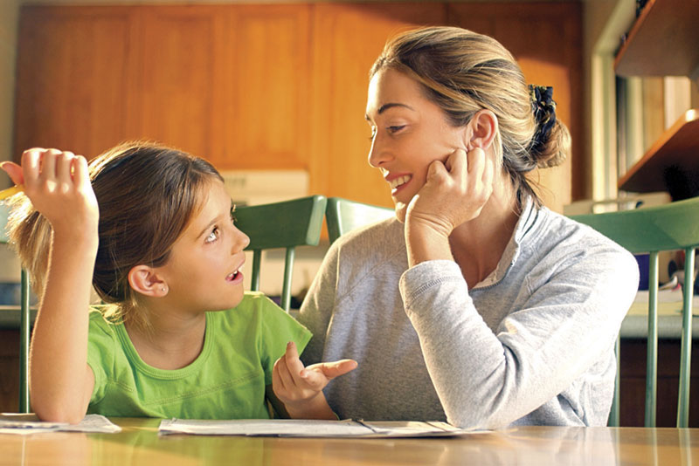](http://www.vospitaj.com/wp-content/uploads/2012/12/zp-vaspitanje1.jpg)

**Во-первых,** если вы хотите выслушать ребенка, обязательно повернитесь к нему лицом. Также важно, чтобы его и ваши глаза находились на одном уровне.

**Во-вторых,** если вы беседуете с расстроенным ребенком, не стоит задавать ему вопросы. Желательно, чтобы ваши слова звучали в утвердительной форме.

**В-третьих,** в вашем ответе также иногда полезно повторить, что, как вы поняли, случилось с ребенком, а потом обозначить его чувство. «Я поняла, что ты ударил Олю книжкой, потому что она тебя дразнила. Тебе было обидно». «У тебя сегодня пятерка по истории. Вижу, что ты гордишься своими успехами».

**В-четвёртых,** очень важно в беседе «держать паузу «. Если глаза ребенка смотрят не на вас, а в сторону, вдаль, то продолжайте молчать — в нем происходит сейчас очень важная и нужная внутренняя работа, он впитывает, он думает.

**В-пятых,** никогда не сравнивайте своего ребенка с другими, более успешными, на ваш взгляд, детьми! У каждого ребенка можно найти то, чем можно гордиться! И сравнивайте ЕГО результаты сегодняшние с ЕГО же предыдущими. Ищите лучшее в вашем ребенке.

## Как говорить, чтобы ребенок вас услышал?

**1. Не обвиняйте — опишите проблему.**

Дети с большей готовностью начинают вести себя более ответственно, когда родитель или учитель вместо обвинений и приказов описывает проблему. Четко и кратко. Вместо «Маша, что здесь творится! Посмотри, что ты наделала — весь стол в краске!» можно сказать: «Маша, на столе краска. Убери, пожалуйста».

**2. Не угрожайте и не приказывайте — предложите выбор.**

Угрозы и приказы заставляют детей чувствовать себя беспомощными и обиженными. Выбор открывает дорогу к новым возможностям.

— Не хочу кушать, не хочу кушать, — кричит четырехлетняя Машенька.

И вместо уговоров и запугиваний («Если ты не сьешь этот пельмень, то он будет ходить за тобой и плакать») можно предложить ребенку выбор. Но такой, какой нужен вам.

— Машенька, ты будешь есть кашу гречневую или овсяную?

Для более старших этот принцип работает еще эффективнее:

— Тебе с какого урока приятнее начать делать домашнюю работу? С чтения или с математики?

И ребенок уже переключается на обдумывание самостоятельного выбора, а не своих капризов.

**3. Не упрекайте, а выражайте свои чувства.**

Доказано, что дети слышат не только крики и угрозы. Попробуйте говорить о своих чувствах. Это вызывает доверие и заставляет прислушаться. И не вызывает ответной реакции.

Вместо «Я что, похожа на дерево? Не висни на мне!» можно сказать: «Когда кто-нибудь на мне виснет, у меня болит спина».

**4. Можно не говорить, а рисовать и писать.**

Дети часто пропускают мимо ушей слова взрослых, а картинку мимо ушей не пропустишь. Нарисованное или написанное именно для НИХ запоминается гораздо лучше.

Вместо нотаций про ответственность за домашнее животное, на клетку с попугаем повесить записку: «Я уже не могу дышать! Пожалуйста, почисть мою клетку! Твой друг Гоша»

**5. Не делайте замечания, попробуйте привлечь внимание интонациями.**

Вместо: «Что тут произошло?! Это просто свинство какое-то! Отвратительно!», можно сказать голосом французской горничной: «О, мон ами! Мусор на столь, где ми ужинать?! Неть, неть, неть. Это надо немедленно убирать!», голосом гангстера: «Что за базар, парни? Соберите-ка весь этот хлам, а то у вас будут большие проблемы!», голосом робота: «Все… игрушки…книжки…ботинки…банановая кожура…должны… исчезнуть…до…ужина».

Для детей мир — это игра. Если творчески относится к проблемам, им …просто не останется места.